Олимпиадные задания по математике 3 класс.

Фамилия, имя _______________________________________

Вопрос 1. Запиши все двузначные числа, чтобы сумма десятков и единиц каждого числа была равна 8.
Ответ: ___________________________________________________
Вопрос 2. Поменяй местами две цифры в каждом примере так, чтобы равенства были верными:
69 : 3 = 7 89 : 1 = 9
7 * 6 = 58 9 * 4 = 56
Ответы: _________________________________________________
Вопрос 3. Реши кроссворд:
В строчках:
1. Число, получаемое при сложении.
2. Мера для измерения жидкостей.
В столбцах:
3. Фигура, полученная при соединении в одной стороне двух прямых.
4. Название месяца.
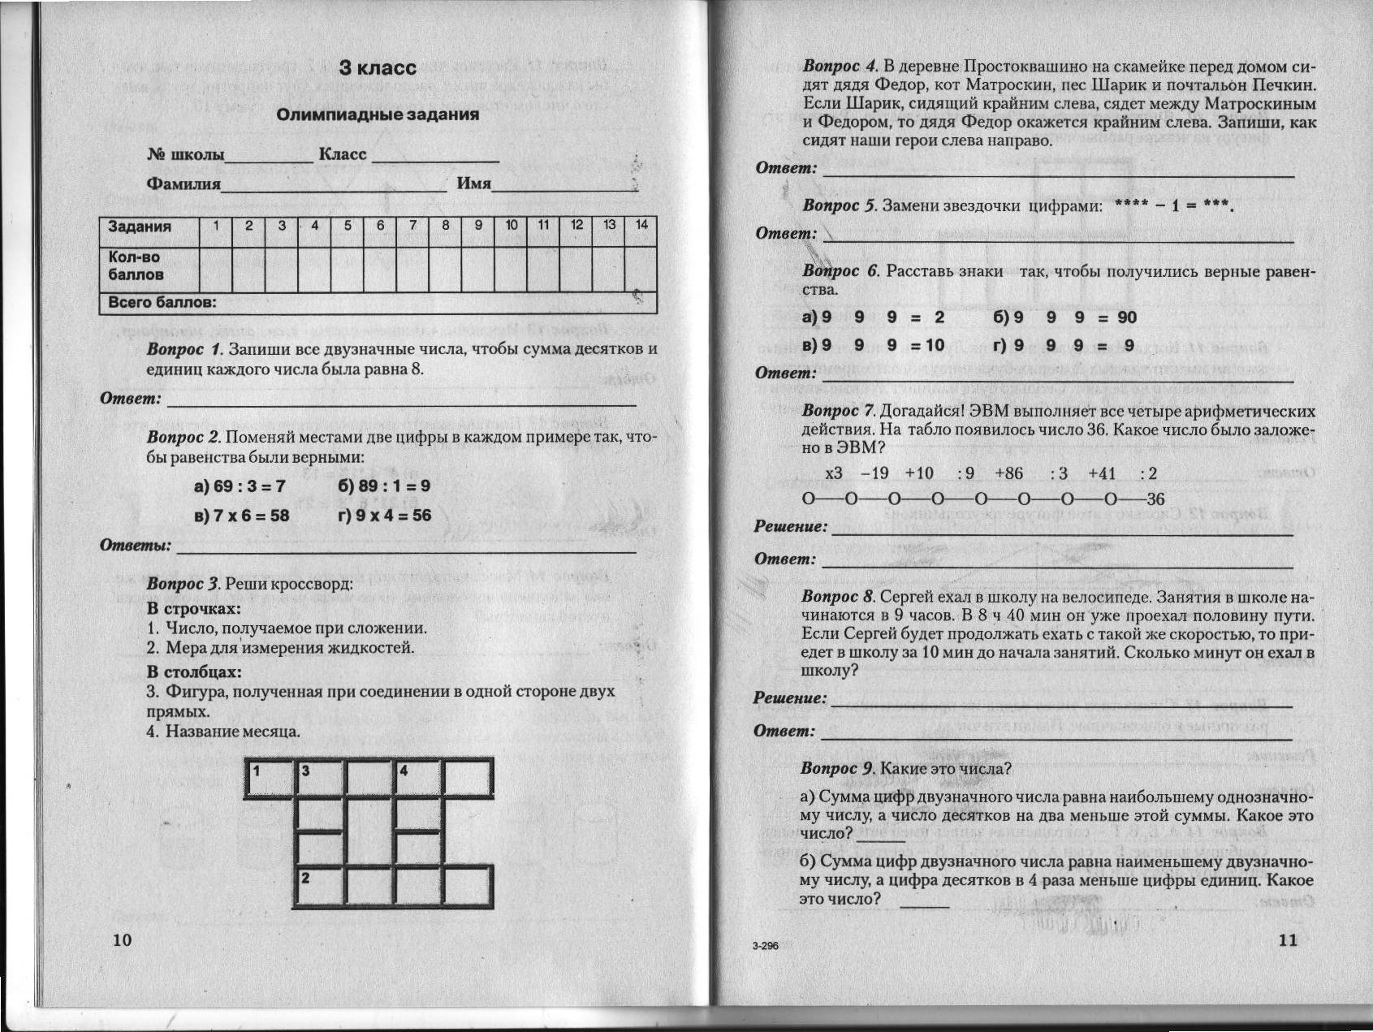
Вопрос 4. В деревне Простоквашино на скамейке перед домом сидят дядя Фёдор, кот Матроскин, пёс Шарик и почтальон Печкин. Если Шарик, сидящий крайним слева, сядет между Матроскиным и Фёдором, то дядя Фёдор окажется крайним слева. Запиши, как сидят герои слева направо.
Ответ: ___________________________________________________
Вопрос 5. Замени звёздочки цифрами: * * * * - 1 = * * *
Ответ: ___________________________________________________
Вопрос 6. расставь знаки так, чтобы получились верные равенства.
9 9 9 = 2 9 9 9 = 90
9 9 9 = 10 9 9 9 = 9

Вопрос 7. Догадайся! ЭВМ выполняет все четыре арифметических действия. На табло появилось число 36. Какое число было заложено в ЭВМ?

Решение: _________________________________________________
Ответ: ___________________________________________________
Вопрос 8. Сергей ехал в школу на велосипеде. Занятия в школе начинаются в 9 часов. В 8 ч 40 мин он уже проехал половину пути. Если Сергей будет продолжать ехать с такой же скоростью, то приедет в школу за 10 мин до начала занятий. Сколько минут он ехал в школу?
Решение: _________________________________________________
Ответ: ___________________________________________________
а) Сумма цифр двузначного числа равна наибольшему однозначному числу, а число десятков на два меньше этой суммы. Какое это число? _______________________________
б) Сумма цифр двузначного числа равна наименьшему двузначному числу, а цифра десятков в 4 раза меньше цифры единиц. Какое это число? _________________________
в) Цифра десятков в двузначном числе на три больше цифры единиц и равна 7. Какое это число? ______________________
Вопрос 10. Фигура состоит из 12 равных квадратов. Раздели эту фигуру на четыре равные части.
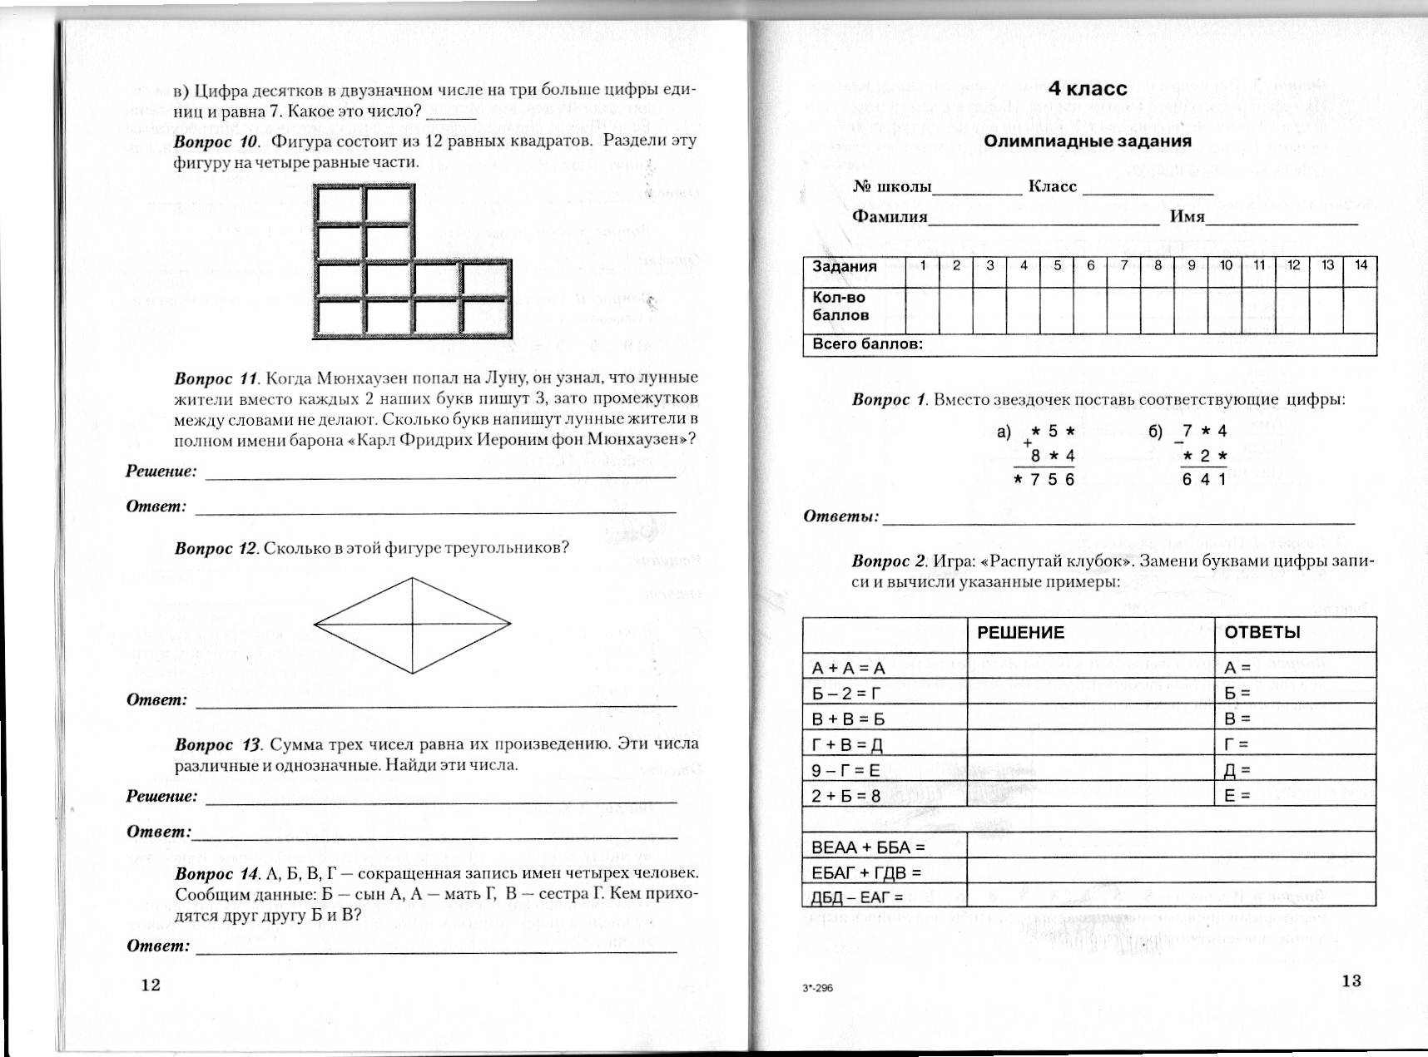
Вопрос 11. Когда Мюнхаузен попал на Луну, он узнал, что лунные жители вместо каждых 2 наших букв пишут 3, зато промежутков между словами не делают. Сколько букв напишут лунные жители в полном имени барона « Карл Фридрих Иероним фон Мюнхаузен»?
Решение: _________________________________________________
Ответ: ___________________________________________________

Вопрос 12. Сколько в этой фигуре треугольников?

Ответ: ___________________________________________________

Вопрос 13. Сумма трёх чисел равна их произведению. Эти числа различные и однозначные. Найди эти числа.
Решение: ________________________________________________
Ответ: __________________________________________________
Вопрос 14. А, Б, В, Г – сокращённая запись имён четырёх человек. Сообщим данные: Б – сын А, А – мать Г, В – сестра Г. Кем приходятся друг другу Б и В?
Ответ: ___________________________________________________

3 классная олимпиада (отбор) 12.04.2011 Ответы
- Из куска проволоки согнули треугольник, одна сторона которого 4 см, что в 2 раза короче второй, а третья равна сумме двух сторон. Затем разогнули проволоку и согнули из нее квадрат. Какова сторона квадрата? ( 4+8+12=24см 24 :4=6 см)

- В трех ящиках 90 кг вишни. В первом и во втором ящиках 60 кг, во втором и третьем – 52 кг. Сколько кг вишни в каждом ящике? (90-60=30 в 3 ящ, 52-30=22 во 2 ящ, 60-22 = 38 в 1 ящ)

- Поймали три поросёнка 32 пескаря и стали варить уху. Ниф-Ниф отдал для ухи 4 рыбки, Наф-Наф -7, Нуф-Нуф-12. После этого у них осталось рыбок поровну. Сколько пескарей поймал каждый из поросят?
( 4+7+12=23 32-23=9 9:3=3 3+4=7 Ниф 3+7=10 Наф 3+12=15 Нуф)
- Для заготовки дров было взято 3 одинаковых бревна. Дровосек сделал 15 распилов. Сколько поленьев получилось? (18)

- * * + * * + * = 60 Восстанови пример на сложение: поставь вместо звездочек цифры 1, 2, 3, 4 и 5, используя каждую только один раз. Найди несколько решений. (43+12+5 =60)

- Копатыч весит больше Лосяша. Ёжик и Лосяш вместе весят больше, чем Нюша и Копатыч вместе. Но Копатыч и Лосяш вместе весят столько же, сколько Ёжик и Нюша вместе. Кто весит больше всех, а кто меньше всех? (Ответ: самый тяжелый – Ёжик, самая легкая – Нюша. Решение. Обозначим Смешариков первыми буквами их имен. Тогда по условию запишем К > Л, Ё + Л > Н + К, К + Л = Н + Ё. Последнее равенство получили, заменив в неравенстве Ёжика на Копатыча. Это значит, что Ёжик тяжелее Копатыча. Заменим теперь Копатыча и Лосяша на весах одной большой гирей. Ясно, что так как Копатыч тяжелее, то он будет весить больше половины этой гири. А оставшийся вклад будет давать Лосяш. Но той же гире равны по весу и Нюша с Ёжиком в сумме. При этом Ёжик тяжелее Коматыча, значит его вклад в вес «гири» будет еще больше, чем у Копатыча. Поэтому на Нюшу приходит еще меньше, чем на Лосяша. То есть Нюша легче Лосяша. Ё > К > Л > Н)

